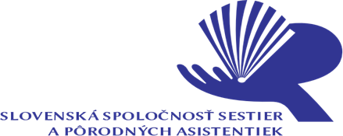

Sekcia sestier pracujúcich v anestéziológii a intenzívnej medicíne
Slovenskej spoločnosti sestier a pôrodných asistentiek org. zložka Slovenskej lekárskej spoločnosti

Vás pozýva na odborné podujatie
XLI. PRACOVNÉ DNI SESTIER PRACUJÚCICH V ANESTÉZIOLÓGII A INTENZÍVNEJ MEDICÍNE
15.-16.5.2026 | Hotel Holiday Inn Žilina
www.ssaim2026.sk

Link na registráciu:
Registrácia – Sestry – KONGRES SLOVENSKÝCH ANESTÉZIOLÓGOV

Očakávaná účasť: 80 – 100 účastníkov
Termíny:
- Záujem o zaradenie prednášky do odborného programu: do 20. 3. 2026
- Termín zasielania abstraktov: do 10. 4. 2026

Hlavná téma:
- Európskym odporúčaniam pre resuscitáciu 2025 – workshop.
- Problematiku dysfágie z pohľadu sestry a klinického logopéda
- Invazívne vstupy, práca s USG, rehabilitácia na jednotkách intenzívnej starostlivosti.
- Workshop na tému: Zvládanie negatívnych emócií v praxi
- Varia - aktuálne témy z oblasti anestéziológie a intenzívnej medicíny.

Odborný garant: PhDr. Monika Matošová
Predsedníčka Sekcie sestier pracujúcich v AaIM, SSSaPA, org. zl. SL

